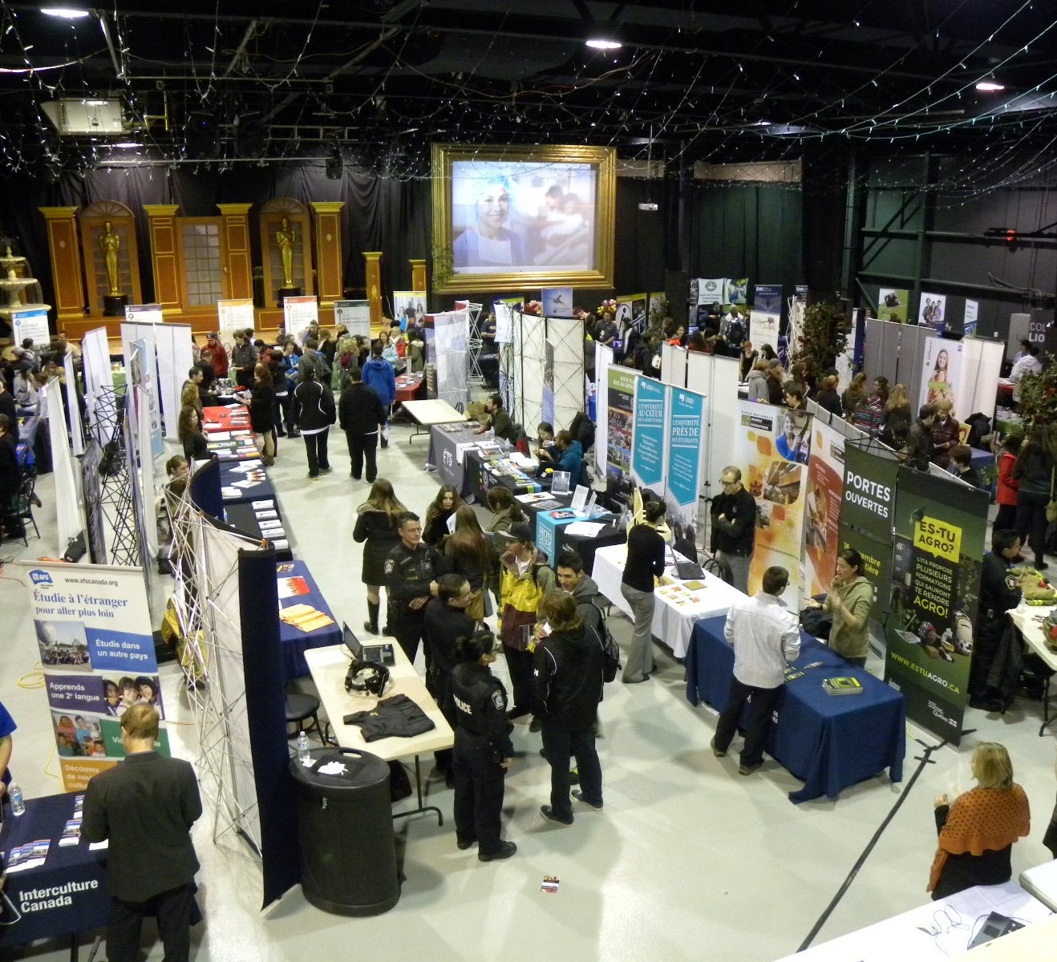
Expo-Carrières
Mercredi 20 novembre 2019, de 18 h à 21 h

École secondaire des-Studios
909, montée Saint-Nicolas, Saint-Jérôme

Plus de 60 exposants Représentants de la formation professionnelle, collégiale et universitaire Une multitude de formations à découvrir Aide à l’emploi sur place

Bienvenue aux élèves et aux parents!

